Ofício Vereador Nº 549/2022

São Roque, 8 de fevereiro de 2022.

Prezada Senhora,

Venho, por meio deste, cordialmente solicito a poda das árvores existentes na Avenida Piracicaba, à altura do nº 1119, bairro Vila Nova, São Roque; imagens anexas.
Essa solicitação visa a segurança dos transeuntes e condutores, e principalmente, moradores da região, que convivem com 3 (três) árvores de galhos altíssimos que arriscam cair na rede elétrica, sendo que, inclusive, conforme relato de morador, na última semana de janeiro isso, de fato, aconteceu: houve a queda de 2 (dois) galhos e 1 (um) deles estourou a rede elétrica e acertou um carro e o outro caiu em cima da casa de um morador. Essa situação é agravada pelas fortes chuvas, fato esse, que pode e deve ser sanado pela eficiência da administração pública.
Na certeza de que dispensará especial atenção a este Ofício, desde já agradeço, renovando meus mais sinceros protestos de elevada estima e de distinta consideração.

Atenciosamente,

Rogério Jean da Silva
(Cabo Jean)
Vereador

À Ilustríssima Senhora
MARINA MAGALHÃES
MD. Diretora do Departamento de Obras da Prefeitura de
São Roque – SP

PROTOCOLO Nº CETSR 08/02/2022 - 14:25 1707/2022
lcl
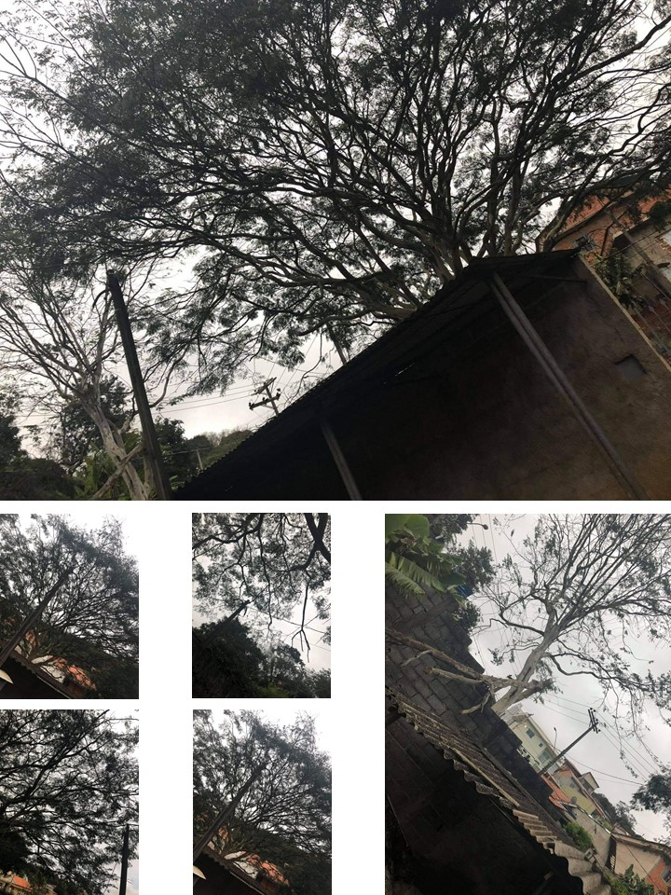

PROTOCOLO Nº CETSR 08/02/2022 - 14:25 1707/2022
lcl
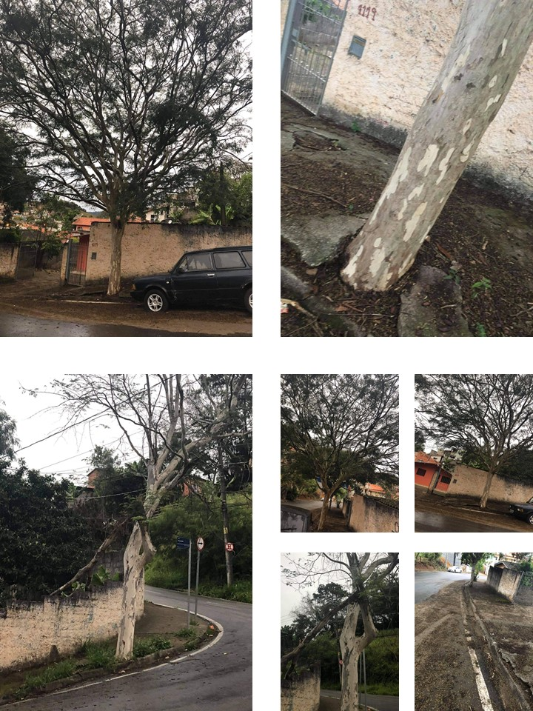

PROTOCOLO Nº CETSR 08/02/2022 - 14:25 1707/2022
lcl
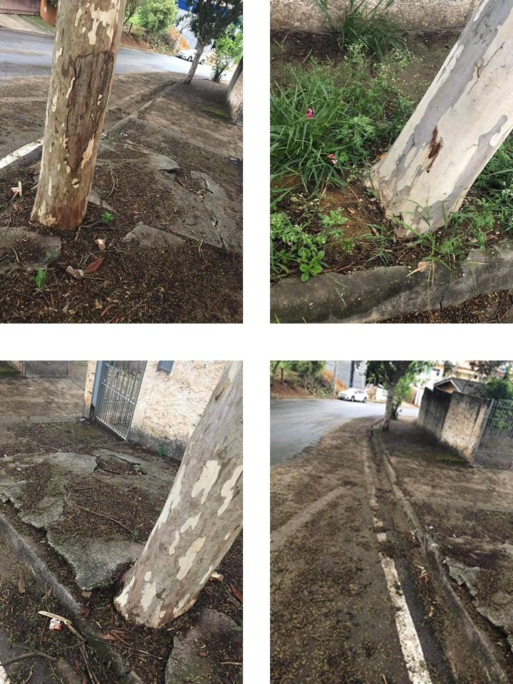

PROTOCOLO Nº CETSR 08/02/2022 - 14:25 1707/2022
lcl

